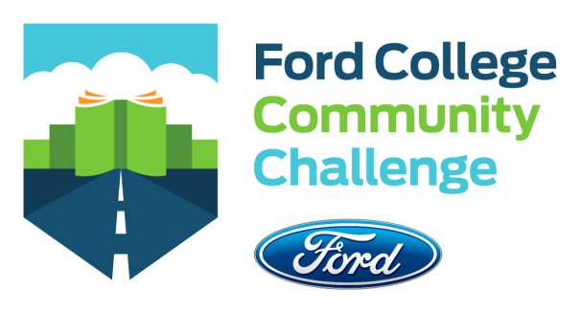
FORD COLLEGE COMMUNITY CHALLENGE
INFORMACIÓN PARA LAS PROPUESTAS (IPP)
FORD MOTOR COMPANY FUND
ESPAÑA
Introducción

El Ford College Community Challenge es una iniciativa de donación de fondos cuyo objetivo es capacitar a estudiantes de organizaciones de educación superior para que logren cambios sociales a través de proyectos de desarrollo comunitario que atiendan necesidades locales urgentes. En Ford, entendemos que para ser una organización verdaderamente sostenible, debemos desempeñar un papel activo en la comunidad en general, ayudando a abordar una amplia gama de temas vitales desde la educación a la seguridad o la movilidad. Ford College Community Challenge solicita propuestas para proyectos comunitarios que aborden, de manera fresca y creativa, una necesidad tangible y no satisfecha entre los siguientes capítulos relacionados con el lema Mejorando Vidas:

- Construyendo Comunidades Sostenibles
- Impulsando la Movilidad Social
- Cambiando la forma en que la gente se mueve a través de la Movilidad Inteligente

A través de Ford College Community Challenge, Ford Motor Company Fund (Ford Fund) apoya a las universidades mientras éstas colaboran con los estudiantes para diseñar y desarrollar programas e iniciativas que aborden las necesidades críticas de la comunidad de nuevas maneras, con un enfoque que ayude a la comunidad a convertirse en un lugar más sostenible para trabajar y vivir. Nuestra esperanza es que los estudiantes, gracias a su creatividad e ingenio, se comprometan en estas iniciativas de manera rompedora y significativa.

En España estamos ejecutando este programa en colaboración con Apadrina la Ciencia, que será quien distribuya las becas a las universidades.

Se seleccionarán hasta 3 propuestas ganadoras para recibir cada una 5.000€ de Apadrina la Ciencia para apoyar la ejecución de los proyectos presentados. Las propuestas ganadoras deberán, como mínimo:
1. Describir un enfoque innovador para alcanzar el lema Mejorando Vidas
2. Involucrar a los estudiantes en un papel de liderazgo
3. Afrontar, de manera tangible, una necesidad urgente y no satisfecha de la comunidad
4. Involucrar a una organización social de la comunidad como socio
5. Involucrar a diferentes facultades universitarias relevantes para el proyecto

Cada una de estas áreas se ampliará en esta Información para Propuestas (IPP), en las próximas páginas.

Esta IPP no compromete a Apadrina la Ciencia, ni a Ford Fund, ni a Ford Motor Company a aceptar propuestas o contratos de servicio o pagar el costo incurrido en la preparación de una respuesta a esta IPP.

Los estudiantes u organizaciones estudiantiles que respondan a esta IPP deberán trabajar con su Universidad para que esta acepte presentarse en la solicitud y ser la organización fiduciaria de la subvención. El responsable económico de la Universidad debe ser informado de la solicitud. Las solicitudes deben presentarse en inglés.

FORD COLLEGE COMMUNITY CHALLENGE:
Resumen del Programa

DESCRIPCIÓN DEL PROGRAMA

- Objetivos: Ford College Community Challenge es una iniciativa de Ford Motor Company Fund. Su objetivo es retar a estudiantes universitarios a unirse con sus comunidades locales para diseñar proyectos innovadores, dirigidos por estudiantes, que aborden necesidades críticas de la comunidad y que sean consistentes con necesidades sociales.

DETALLES DEL PROGRAMA

- Resumen: Los solicitantes deben ser estudiantes que aún no hayan obtenido ningún grado o licenciatura, matriculados en la Universitat de València (UV), en la Universitat Politècnica de València (UPV), en la Universidad Autónoma de Madrid (UAM) o en la Universidad Politécnica de Madrid (UPM). Las universidades y los equipos de estudiantes que participen trabajarán en conjunto con sus comunidades locales para crear propuestas innovadoras, utilizando los recursos y la capacidad de la universidad para atender a las necesidades de la comunidad. Las propuestas deberán abordar de alguna forma el tema del reto - Mejorando Vidas. Serán elegidas hasta 3 propuestas ganadoras que podrán recibir una subvención de 5.000€ cada una de parte de Apadrina la Ciencia para implementar sus proyectos.

- El Tema: Mejorando Vidas. En este reto, cada propuesta deberá atender una de las 3 áreas generales, que incluyen: Construyendo Comunidades Sostenibles, Impulsando la Movilidad Social y Cambiando la forma en que la gente se mueve a través de la Movilidad Inteligente (Smart Mobility). La “Movilidad” no se limita a los vehículos y/o transporte y la “comunidad sostenible” tampoco se limita exclusivamente a preocupaciones medio ambientales. Ford 3C emplea estos términos para describir comunidades sanas y habitables que están listas para prosperar.

- Para facilitar la presentación de su propuesta, puede descargar los modelos de solicitud y presupuesto en www.fordc3c.com/spain/contest que se encuentra en la web de Ford Blue Oval Network. Las propuestas deberán ser recibidas antes de las 17:00 horario continental europeo del jueves 15 de noviembre de 2020. Las propuestas recibidas después del plazo fijado no serán consideradas. Por favor, envíe todos los documentos requeridos a fordscholars@campbellmarketing.services
- Tenga en cuenta: El proyecto debe ser tener fines sociales. Dado que la iniciativa está apoyada por fondos de Ford Fund, todo proyecto propuesto debe tener un propósito de mejora social. Estos propósitos incluyen, pero no se limitan a: la lucha contra el deterioro de la comunidad y la delincuencia juvenil; disminuir las tensiones en el vecindario; reducir el desempleo y el subempleo; participar en actividades relacionadas con el alivio de los desfavorecidos, los afligidos o los más desafortunados; o cualquier otro propósito social.

- Criterios: Las propuestas de proyecto a considerar deben cumplir los siguientes criterios:

- El proyecto debe describir un enfoque innovador para Mejorando Vidas. Ford Motor Company Fund está buscando estudiantes universitarios que creen enfoques interesantes, únicos e ingeniosos para definir maneras tangibles de mejorar la vida de la gente en sus comunidades. Cuanto más creativas mejor. Las áreas potenciales de enfoque incluyen (pero no se limitan a):

- La Movilidad Inteligente. ¿Cómo se diseñan y se implementan sistemas de transporte asequibles, limpios y seguros para el siglo XXI? ¿Cómo se mejora la vida por la forma en la que nos movemos?

Las ideas pueden incluir la creación de aplicaciones que implementen la conducción compartida, que reemplazan los antiguos modelos de transporte, utilizando datos científicos y analíticos que anticipen las necesidades y gustos de los clientes.

- La Movilidad Social. ¿Qué herramienta o proyecto para personas u hogares podrá apoyar el movimiento entre los diferentes estratos sociales?

Las ideas pueden abordar herramientas o métodos para mejorar el poder económico; como por ejemplo: incitar a los jóvenes a participar en actividades/campos STEAM, ayudar a estudiantes universitarios de primera generación a tener estudios exitosos, enseñar a las comunidades económicamente desfavorecidas sobre la sostenibilidad alimentaria y jardinería urbana, aumentar el acceso a la vivienda y las oportunidades educativas.

- La Sostenibilidad Medio Ambiental. Agua y aire limpio son esenciales para la salud y el bienestar general de una comunidad. ¿Cómo aprenden las organizaciones y las personas de una comunidad a ser más sostenibles y conscientes del medio ambiente?

- El Diseño Urbano Sostenible.

- Enfoques creativos sobre la conservación o el uso del agua.

- Programas de voluntariado de estudiantes que colaboren, de nuevas maneras, con organizaciones locales sin ánimo de lucro.

- Educación y Formación. En una economía cada vez más global, el capital humano es probablemente el elemento más importante que ayuda a la comunidad a sobrevivir y a prosperar.

- La Seguridad. ¿Qué es una comunidad segura? ¿Cómo han cambiado internet y la tecnología esta definición?

- El proyecto debe involucrar a los estudiantes en roles de liderazgo. Los estudiantes universitarios deben estar comprometidos en la dirección del proyecto y en todos sus aspectos: desde el diseño a la implementación de éste. Las propuestas ganadoras deben demostrar en detalle la implicación de los alumnos.

- El proyecto debe buscar cubrir de forma tangible una necesidad urgente y aún no cubierta en la comunidad. Ford 3C no está buscando estudios o informes. Una propuesta exitosa debe describir cómo el proyecto tocará a la comunidad de una forma significativa, y cómo este hará una mejora con la comunidad local. Si bien la investigación y los estudios deben ser parte de cualquier proyecto, se requiere una acción significativa y demostrable.

- El proyecto debe involucrar a organizaciones comunitarias locales. Una propuesta ganadora debe demostrar una asociación activa y significativa con una organización comunitaria. El término “organización comunitaria” no hace referencia al término legal, pero sí describe cualquier tipo de organización que juega un rol importante en la vida de la comunidad local (por ejemplo: escuelas, servicios sociales, negocios o entidades gubernamentales).

- El proyecto debe involucrar a diferentes facultades de la Universidad. Es preferible implicar a estudiantes de diferentes facultades para el proyecto a fin de garantizar que la experiencia y la habilidad en diferentes materias se aprovechen y se adquieran.

- Recursos y estrategias del proyecto. Se prestará especial atención a los proyectos que:
  - Hagan uso de recursos adicionales de la comunidad, económicos o humanos, para respaldar el proyecto propuesto.
  - Utilicen el dinero aportado por Apadrina la Ciencia/Ford Motor Company Fund de forma eficiente para extender la vida del proyecto.
  - Creen iniciativas que sean sostenibles después de que la financiación de Ford Motor Company Fund sea incorporada.

- Comunicación y Publicidad. Las propuestas deben incluir una breve descripción de cómo la Universidad comunicará y/o publicitará el proyecto a través de diferentes canales (por ejemplo: notas de prensa, web, televisión local y prensa, plataformas de video, redes sociales, etc.)

PRESUPUESTO
En cuanto a temas presupuestarios, las propuestas deben asumir que recibirán una única subvención de 5.000€ por parte de Ford Motor Company Fund que será entregada por Apadrina la Ciencia (cada una de las tres propuestas ganadoras recibirá este importe). La financiación adicional deberá ser claramente identificada y descrita en el proyecto. Por favor utilice la plantilla que hemos facilitado.
DESARROLLO DE LA CONVOCATORIA
- El proceso de solicitud para la participación de las facultades será un proceso estándar de “solicitud de propuesta”. Esta IPP incluye todos los requisitos para el Desafío, y especifica el formato de la solicitud y los puntos a considerar.
- La selección del proyecto se basará en valorar cómo de bien se hayan desarrollado los cinco criterios destacados en la solicitud de la propuesta.
- Un equipo evaluador de las propuestas, que incluirá representantes de Ford Motor Company Fund, Ford Motor Company y Apadrina la Ciencia, puntuará la propuesta basándose en una tabla de puntuación previamente preparada, debatirá el orden de prioridad y llegará a un acuerdo sobre los ganadores. La decisión del equipo evaluador será final.
- Las universidades ganadoras recibirán sus subvenciones y se establecerá un periodo de tiempo en el que se implementarán sus proyectos (por lo general un año).
AGENDA
- Envío de solicitudes: desde el 15 de julio hasta el jueves 15 de noviembre de 2020 a las 17:00h CET
- Publicación de los ganadores: noviembre 2020
- Implementación del proyecto: diciembre 2020 a noviembre 2021
El periodo exacto de los eventos anunciados y de la implementación de los proyectos será negociado de forma individual para cada proyecto.

DETALLES DE LA PROPUESTA

FORMULARIO DE PARTICIPACIÓN
Las propuestas de todos los candidatos cualificados serán presentadas (como se describe en esta IPP) en inglés. Estas propuestas iniciales deben utilizar las plantillas proporcionadas en la página web de Ford Blue Oval Network, www.fordc3c.com/spain/contest. Las propuestas deben cubrir las siguientes áreas:
- Introducción y resumen del proyecto.
- Descripción de cómo el proyecto cubre cada uno de los criterios de Ford 3C.
  - El proyecto debe describir, desde una perspectiva innovadora, cómo Mejorar Vidas; y la forma en la que mejorará vidas debe englobarse en una de las siguientes tres categorías: (1) Cambiando la forma en que la gente se mueve a través de la Movilidad Inteligente, (2) Impulsando la movilidad social, o (3) Construyendo comunidades sostenibles.
  - Los proyectos deben involucrar a los estudiantes en roles de liderazgo.
  - El proyecto debe buscar cubrir una necesidad urgente de la comunidad que aún no esté cubierta.
  - El proyecto debe involucrar a las organizaciones comunitarias como parte de este.
  - El proyecto debe involucrar a estudiantes de diferentes facultades universitarias.
- Recursos y estrategias del proyecto
  - ¿Es sostenible el proyecto después de que finalice la subvención de Ford Motor Company Fund?
  - ¿Se pueden identificar recursos adicionales y hacer uso de estos?
  - ¿Hay alguna estrategia que permita extender la vida de esta iniciativa?
- Presupuesto
- Cronograma
La presentación de un video que describa el proyecto propuesto es opcional aunque muy recomendable.
Por favor, visite la página del concurso www.fordc3c.com/spain/contest, en el portal de Ford Blue Oval Network, para descargar las plantillas de las solicitudes y presupuestos.

ESTRUCTURA Y PRESENTACIÓN DEL PREMIO

PROCESO DE CONCESIÓN DE PREMIOS
Ford College Community Challenge es una iniciativa de Ford Motor Company Fund, se ejecuta en España con la ONG asociada Apadrina la Ciencia. Todas las propuestas serán juzgadas en base al listado de criterios citados en este documento IPP, y se seleccionarán hasta 3 ganadores. Una vez que los equipos ganadores hayan sido anunciados, la Universidad recibirá de Apadrina la Ciencia la subvención que será utilizada para la implementación del proyecto.
INFORMACIÓN PERSONAL DE LOS PARTICIPANTES
La recolección de información personal de los participantes está sujeta a la política de privacidad ubicada en www.fordc3c.com/spain/política-de-privacidad. Al participar en Ford College Community Challenge, se expresa la conformidad con esos términos legales sobre privacidad.
PREGUNTAS
Las preguntas relacionadas con el proceso de solicitud deben ser enviadas vía email a Apadrina la Ciencia (apadrinalaciencia@gmail.com), quien dirigirá las preguntas a la fuente más apropiada para proporcionar una respuesta adecuada.

PROCEDIMIENTO DE ENVÍO DE PROPUESTAS

Para su comodidad, las plantillas descargables para el formulario de solicitud y el presupuesto están disponibles en www.fordc3c.com/spain/contest en el portal de Ford Blue Oval Network.
Las propuestas deberán ser recibidas antes de las 17:00h CET del jueves 15 de noviembre de 2020. Por favor, asegúrese de completar la solicitud en inglés. Las propuestas recibidas después del plazo fijado no serán consideradas.
Por favor, envíe todos los documentos requeridos a fordscholars@campbellmarketing.services

EJEMPLOS DE PROPUESTAS SELECCIONADAS

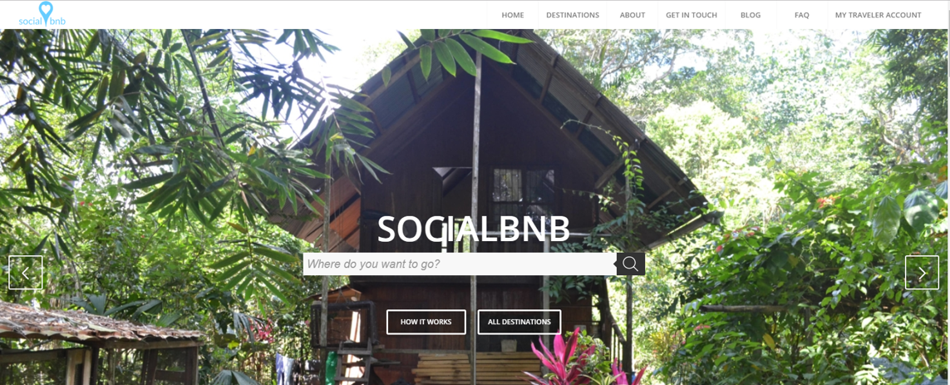

El proyecto Socialbnb, realizado por estudiantes de la Universidad de Colonia, es una plataforma en línea que conecta al creciente número de viajeros con ONG que ofrecen como alojamientos temporales habitaciones no utilizadas. El enfoque innovador tiene como objetivo estabilizar el flujo de caja de las ONG. Esto reduce su dependencia de la donación de manera sostenible, lo que aumenta el éxito a largo plazo de sus proyectos de ayuda.
Además, las ONG cuentan con una plataforma global para crear conciencia sobre su causa. Una ONG, por ejemplo, una escuela de inglés local en un pueblo de Camboya, puede enumerar sus habitaciones no utilizadas como alojamiento familiar en la página web de Socialbnb.

Cualquier viajero que visite socialbnb.org puede reservar alojamiento en casas de familia organizadas por la ONG. Socialbnb.org muestra la casa de familia y sus características, así como el perfil de la ONG. Presenta además el proyecto de ayuda que el viajero apoyará alojándose en esta casa de familia, en este ejemplo, el turista financia al profesor de inglés.

Cada proyecto establece objetivos financieros específicos para garantizar altos niveles de transparencia. De esta manera, los visitantes ven de inmediato qué causa estarán apoyando. El beneficio para el turista es una forma única y auténtica de experimentar el país mientras hace el bien para las comunidades locales. Al apoyar el proyecto de ayuda, cada turista da forma a la comunidad local de una manera muy necesaria. En el futuro, las casas de familia con una ONG serán una alternativa real en el mercado de alojamientos.

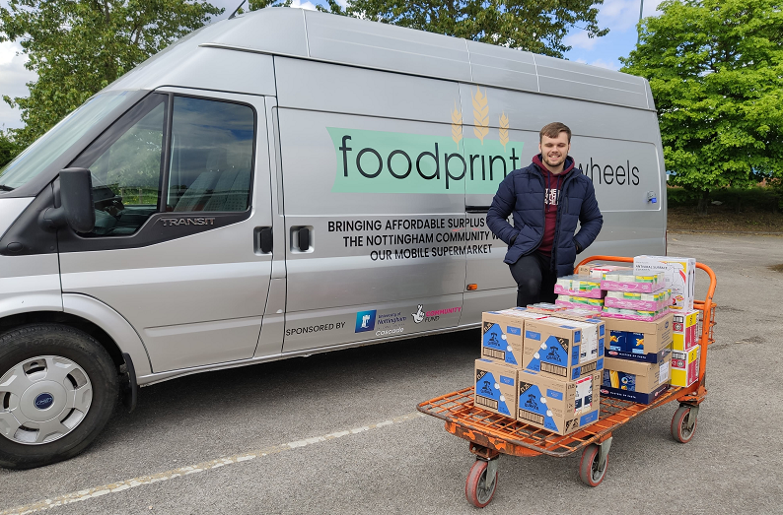

Foodprint fue creado por estudiantes de la Universidad de Nottingham para abordar los problemas derivados del desperdicio de alimentos y la pobreza alimentaria en Nottingham, actuando como intermediario entre supermercados, mayoristas, organizaciones benéficas y la gente de Nottingham. Foodprint recolecta alimentos de socios que de otro modo irían al vertedero y los lleva a su supermercado social en Sneinton.
A partir de ahí, la comida se clasifica y se redistribuye a aquellos que experimentan pobreza alimentaria en la ciudad, ya sea a través de la red de cafeterías, bancos de comida y clubes de desayunos escolares. La comida que no se redistribuye se vende en su tienda a precios extremadamente reducidos, haciendo que la buena comida sea accesible y asequible.
Desde la apertura de la tienda en diciembre de 2017, han tenido un gran impacto que continúa aumentando constantemente. En 2019, salvaron 34,000 kg de alimentos del vertedero, redistribuyeron más de 2,700 kg, ahorraron 117,000 kg de CO2, impactaron a más de 744 personas cada semana y reclutaron a más de 25 voluntarios activos.
Debido a la crisis de la COVID-19, el equipo de Foodprint quería hacer todo lo posible para aliviar algo de la presión sobre la comunidad. Utilizando una camioneta recientemente renovada, Foodprint on Wheels pudo proporcionar paquetes de alimentos a hogares de ancianos y entregar los suministros necesarios a aquellos que no podían mantenerse por sí mismos durante este tiempo difícil y sin precedentes.

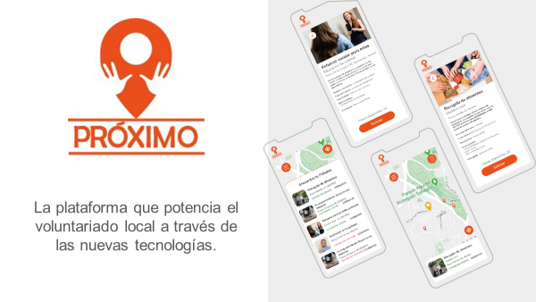

Proximo es un proyecto de un equipo de estudiantes de la Universidad Autónoma de Madrid (UAM). Se centra en conectar Voluntarios y ONGs para maximizar el impacto social.
Después de haber trabajado con varias ONG para ayudar en iniciativas de voluntariado, está claro que hay numerosas acciones sociales que no se llevan a cabo debido a la falta de voluntarios. Aunque las personas están dispuestas a ayudar, esto se vuelve difícil de lograr debido a la transmisión ineficiente de información sobre las necesidades sociales que las rodean.

Este proyecto planea conectar a las personas que buscan oportunidades de voluntariado con ONG que buscan voluntarios para proyectos específicos. La propuesta incluye la generación de una aplicación móvil donde los voluntarios pueden encontrar diversas actividades sociales basadas en la geolocalización. Las actividades se filtrarán por preferencias de tiempo (fecha y duración), experiencia de voluntariado y el tipo de habilidades requeridas.

Este es un enfoque único en España, ya que no solo estamos conectando personas con ONG, sino también conectando las habilidades de los voluntarios con la persona de la ONG a cargo de una actividad social específica de una duración específica, en una fecha específica, en un sitio concreto. El objetivo es convertirse en "La yesca del voluntariado" de nuestra ciudad - "Facilitar la transformación de su tiempo en tiempo para ofrecer"

